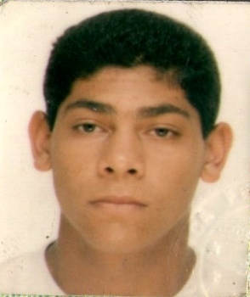

Rodrigo Pereira da Silva

Brasileiro, casado, 31 anos.

Rua Osvaldo Silva do Carmo, nº 20, Redenção. Teixeira de Freitas - BA

Telefone: 73 3013 3552 / 73 9932 5512

[e-mail: rodrigorps84@hotmail.com](mailto:e-mail:%20rodrigorps84@hotmail.com)

**Formação**

Ensino Médio. Centro Educacional Prof. Rômulo Galvão, conclusão em 2003.

**Experiência Profissional**

**05/2008 - 05/2015 - Aracruz/Fibria Celulose S/A**

Cargo: Operador de Máquinas Florestais

Principais atividades: Responsável por operar máquinas florestais Harvester ou Forwarder, atendendo aos requisitos de produção, qualidade, segurança e saúde ocupacional e cuidados com o meio ambiente. Conferir o abastecimento, lubrificação e tomar cargo por manutenções preventivas e corretivas das máquinas realizadas por empresas parceiras, visando garantir o bom funcionamento e a qualidade das máquinas em questão.

**08/2006 - 02/2007 - Prefeitura Municipal de Teixeira de Freitas**

Cargo: Vigilante Patrimonial

Principais atividades: Vigilância dos bens da prefeitura, efetuação de rondas mantendo segurança da população, prevenção de acidentes e incidentes.

* **04/2006 - 08/2006 – Ricardo Eletro LTDA.**

Cargo: Vendedor

Principais Atividades: Vendas de produtos, atendimento ao cliente, responsável por organização e manutenção de setor de produtos específico da loja.

* **10/2004 – 12/2005 – Capixaba Papelaria.**

Cargo: Vendedor e Office boy.

Principais Atividades: Atendimento ao cliente efetuando vendas de produtos, reposição de produtos, recebimento e entrega de mercadorias, efetuar serviços bancários.

**Qualificações e Atividades Complementares**

Curso de Combate a Incêndio e Primeiros Socorros. Período 04/2013. Empresa: Corpo de Bombeiros de Teixeira de Freitas.

* Atualização de operadores de máquinas florestais. Período 06/2013. Empresa Komatsu Forest.
* Curso de Atualizações em Informática. Período 02/2012. Empresa: Microlins.
* Curso de Operador Mantenedor de Máquinas Florestais. Período de 04/2007 a 02/2008. Empresa: SENAI
* Técnicas de Vendas. Período: 11 a 14/01/2005. Empresa: Educar Consultoria e Desenvolvimento.
* Atendimento ao Cliente. Período: 05/05/2005. Empresa: Consultor Sérgio Almeida.
* Capacitação Profissional em Vendas. Período: 16 a 26/11/2005. Empresa: Microlins.

**Informações Adicionais**

* Tenho como objetivo atuar também em Diferentes áreas.

Habilitação categoria A D, com experiência em Direção veicular.

Fácil adaptação às novas experiências no ambiente de trabalho, objetivando em alcançar as metas estabelecidas e buscando conhecimento e crescimento profissional.

* Disponibilidade para trabalhar ou morar em outras cidades.